Министерство науки и высшего образования Российской Федерации

Российский химико-технологический университет имени Д. И. Менделеева

Фигура

Факультет цифровых технологий и химического инжиниринга

Кафедра информационных компьютерных технологий

**ОТЧЕТ**

ПО ЛАБОРАТОРНОМУ ПРАКТИКУМУ

**«Численные методы в среде MATLAB»**

**ВЫПОЛНИЛ:** Студент группы КС-24, Стариковский Е.Д.

**ПРОВЕРИЛ:**

**Москва**

**2024**

# **Лабораторная работа 1**

1. Выполните несколько арифметических операций c произвольными числами.

>> 1 + 2

ans =

3

>> 3 / 4

ans =

0.7500

>> 10 / 0

ans =

Inf

2. Познакомьтесь с возможностями получения справочной информации

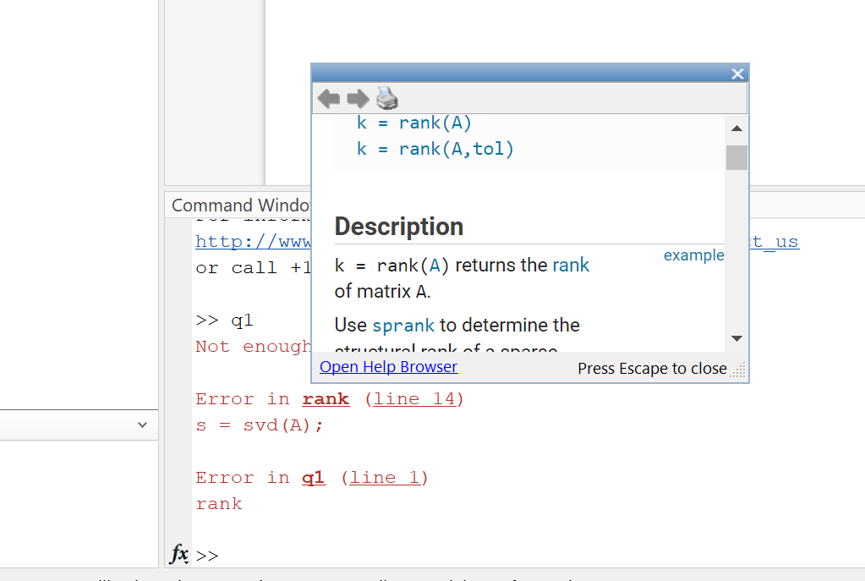

3. Выполните команды, приведённые в презентации

clear;

clc;

A1 = linspace(1, 10);

A2 = linspace(1, 10, 5);

B = logspace(1, 3, 5)

B =

1.0e+03 *

0.0100 0.0316 0.1000 0.3162 1.0000

>>

4. Создайте массивы размерности 2х3 и 3х2, задав значения их элементов. Перемножьте массивы. Выполните различные математические операции с этими массивами. Изучите содержимое окон на рабочем столе.

clear;

clc;

A = [0 2; 4 5; 3 1]

B = [1 2 3; -4 0 1]

transpose_A = transpose(A)

sum = transpose_A + B

prod = A * B

Whos

A =

0 2

4 5

3 1

B =

1 2 3

-4 0 1

transpose_A =

0 4 3

2 5 1

sum =

1 6 6

-2 5 2

prod =

-8 0 2

-16 8 17

-1 6 10

Name Size Bytes Class Attributes

A 3x2 48 double

B 2x3 48 double

prod 3x3 72 double

sum 2x3 48 double

transpose_A 2x3 48 double

5. Постройте элементарные матрицы:

* zeros(n,m) - матрица из нулей размера nxm
* ones(n,m) – матрица из единиц размера nxm
* rand(n,m) – матрица случайных чисел размера nxm
* eye(n) – единичная матрица порядка n
* eye(n,m) – матрица из единиц на главной диагонали размера nxm
* magic(n) – магическая матрица порядка n

clear;

clc;

Z = zeros(3, 3)

O = ones(1, 2)

A = rand(5, 4)

E = eye(3)

B = eye(4, 3)

M = magic(3)

Z =

0 0 0

0 0 0

0 0 0

O =

1 1

A =

0.8147 0.0975 0.1576 0.1419

0.9058 0.2785 0.9706 0.4218

0.1270 0.5469 0.9572 0.9157

0.9134 0.9575 0.4854 0.7922

0.6324 0.9649 0.8003 0.9595

E =

1 0 0

0 1 0

0 0 1

B =

1 0 0

0 1 0

0 0 1

0 0 0

M =

8 1 6

3 5 7

4 9 2

>>

6. Выполните примеры с символьными переменными.

a) >> syms x y

>>(x-y)*(x-y)^2

ans =

(x-y)^3

b) >>simplify ((x^3-y^3)/(x-y)

ans =

x^2+x*y+y^2

с) Сравните команды:

>> cos(pi/2) и >> cos(sym(pi/2))

>> sym('1/2')+sym('1/3')

clear;

clc;

% a

syms x y;

(x - y) * (x - y) ^ 2

%b

simplify ((x ^ 3 - y ^ 3) / (x - y))

%c

cos(pi / 2)

cos(sym(pi / 2))

sym('1 / 2') + sym('1 / 3')

ans =

(x - y)^3

ans =

x^2 + x*y + y^2

ans =

6.1232e-17

ans =

0

ans =

5/6

>>

**7. Постройте графики следующих функций, использую команды plot и ezplot (см. презентацию из 2 темы «Знакомство с MATLAB-2»:**

a) Y=x^3 -x для -4≤x≤4

b) Y=sin(1/x^2 ) для -2 ≤ x ≤2

c) Y=tan(x/2) для - π ≤ x ≤ π и -10 ≤ y ≤10 (сначала сделайте чертёж, потом используйте команду axis)

d) Y=e^((-x^2)/2) и у =x^4-x^2 для -1.5 ≤ x ≤1.5 (на одной и той же координатной сетке)

clear;

clc;

% a

x = linspace(-4, 4);

plot(x, x.^3 - x);

% b

ezplot('sin(1/x^2)', [-2, 2]);

% c

ezplot('tan(x / 2)');

axis([-pi, pi, -10, 10]);

% d

x = -1.5:0.1:1.5;

y1 = exp(-x.^2 / 2);

y2 = x.^4 - x.^2;

plot(x, y1, x, y2, 'r:');

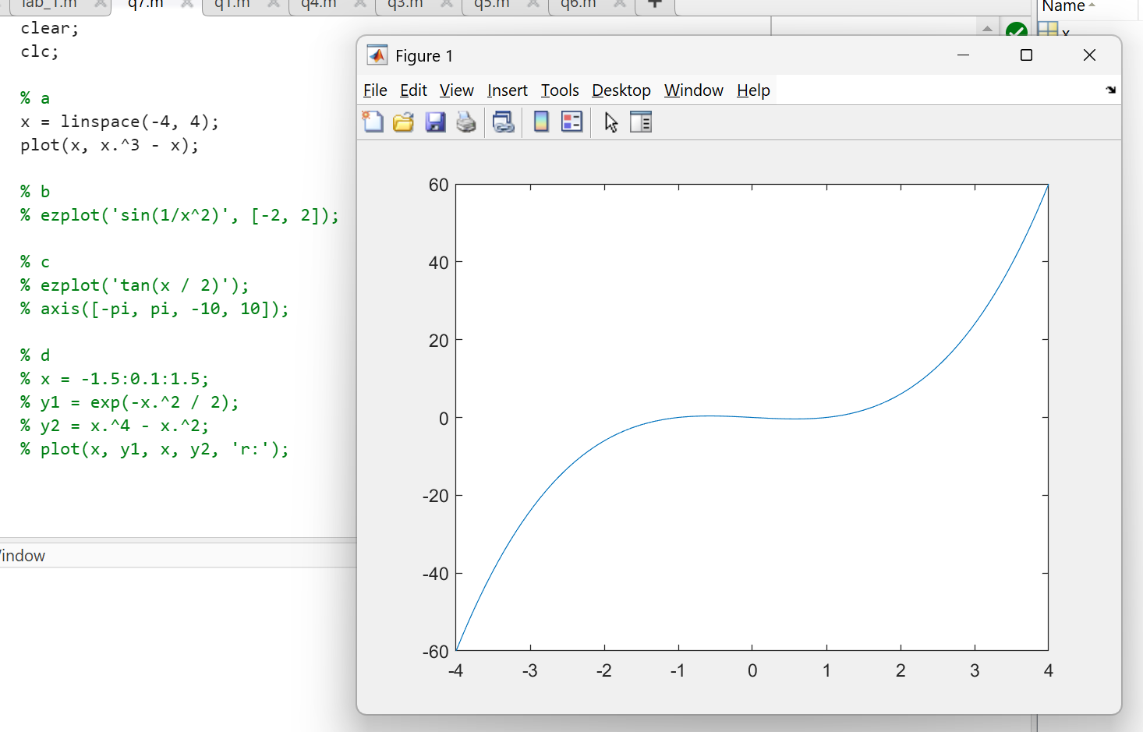

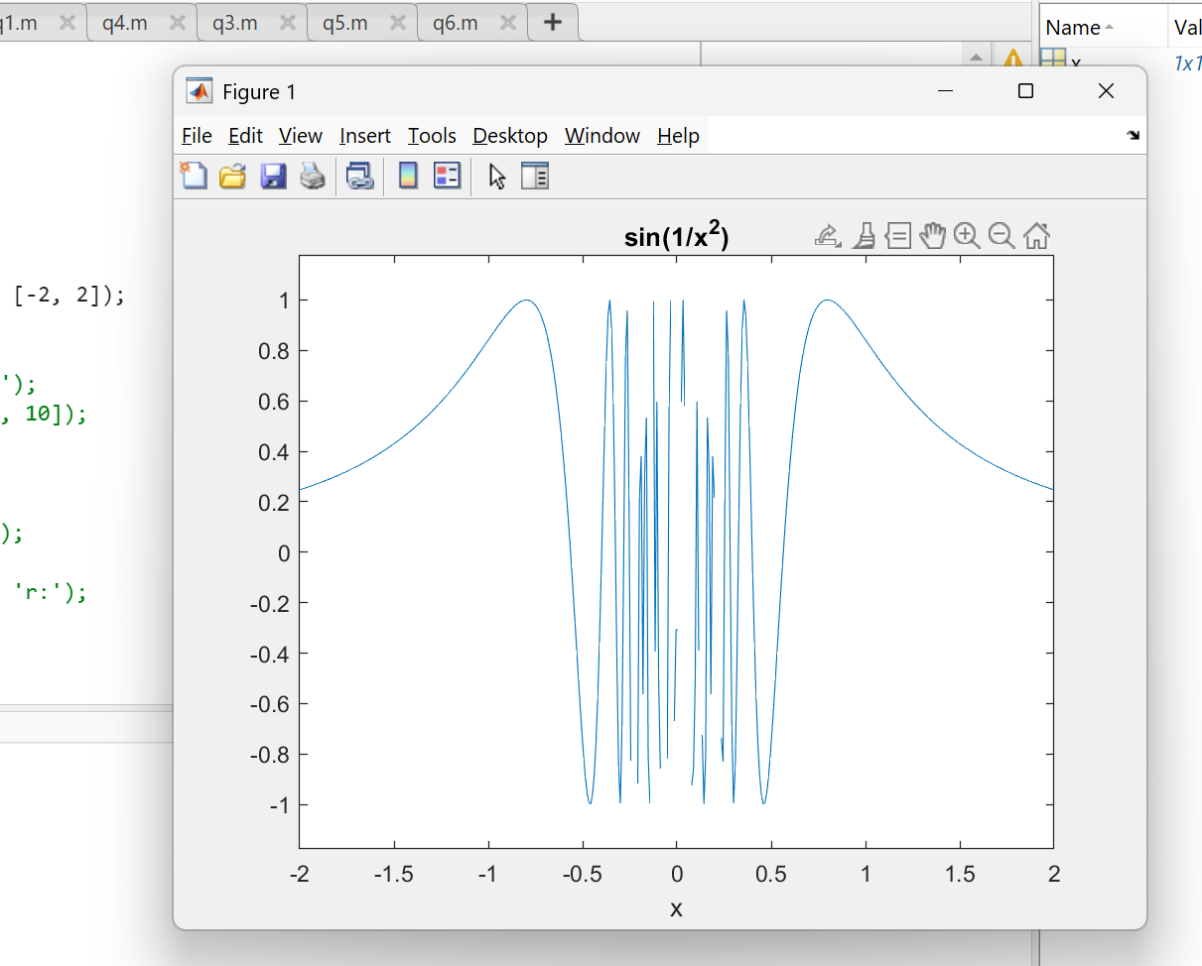

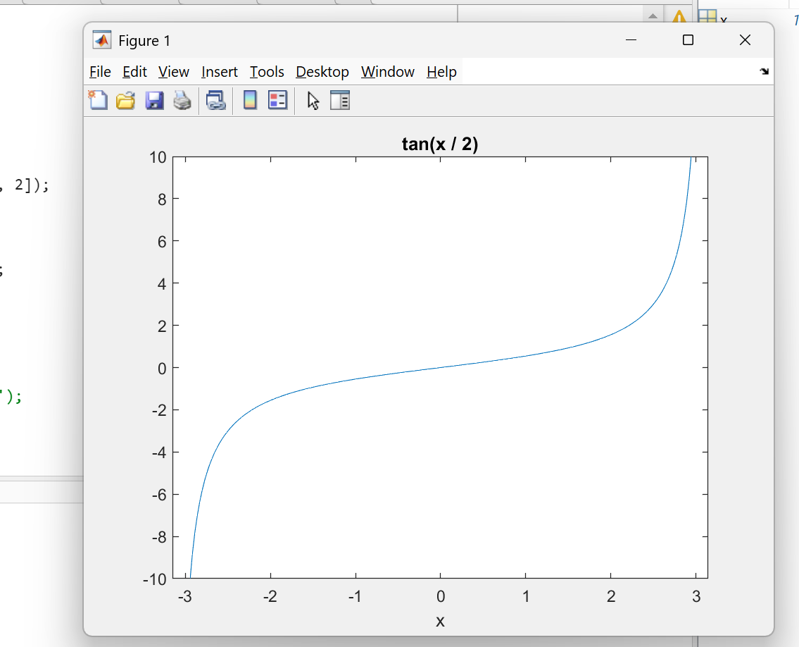

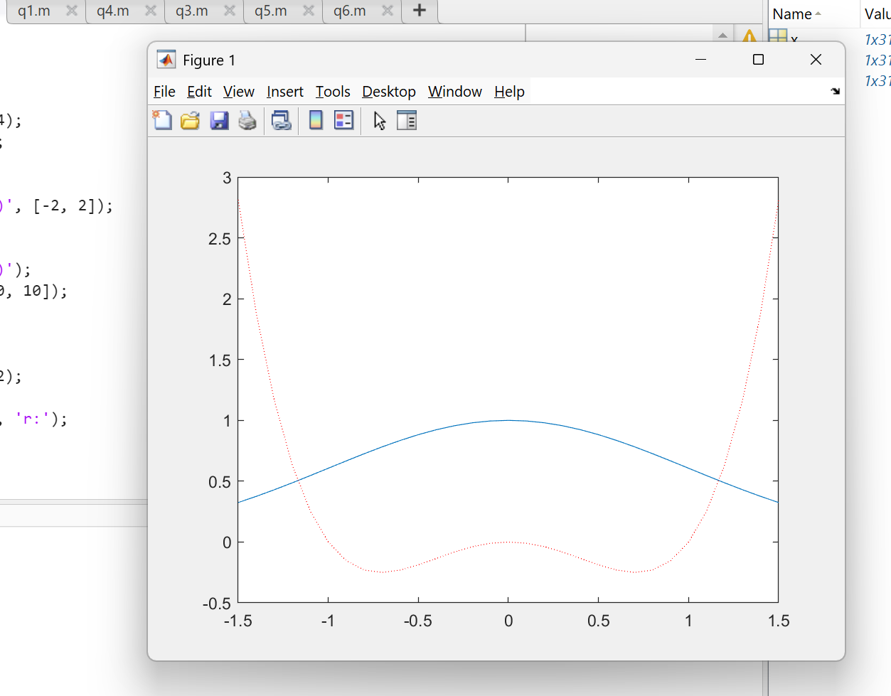

8. Из файла «Задания МАТЛАБ ЛР_1» возьмите вариант задания с номером, соответствующим вашему номеру в журнале. Нужно построить структурную матрицу, отражающую состав молекул веществ, как показано в примере ниже, определить её ранг и найти, соответствующую по размерности рангу, невырожденную подматрицу.

**Задание №23**

Реагирующая система состоит из следующих молекулярных видов:

P4O10; H2O; H3PO4; NH3; NH4H2PO4; (NH4)2HPO4; NH4OH.

1.Задавшись следующими структурными видами: P, N, H, O, построить структурную матрицу, отражающую состав молекул веществ, определить её ранг и найти соответствующие по размерности рангу невырожденные подматрицы, хотя бы две.

2.Определить реакции, которые могут протекать среди этих молекулярных видов и записать их.

clear;

clc;

% P N O H NH4

X = [

4 0 10 0; %P4O10

0 0 1 2; % H2O

1 0 4 3; % H3PO4

0 1 0 3; % NH3

1 1 4 6; % NH4H2PO4

1 2 4 9; % (NH4)2HPO4

0 1 1 5; % NH4OH

]

r = rank(X);

% Нахождение невырожденных подматриц (пример)

[n, m] = size(X);

row_combinations = nchoosek(1:n, r);

col_combinations = nchoosek(1:m, r);

res = {}

for i = 1:size(col_combinations)

for j = 1:size(row_combinations)

submatrix = X(row_combinations(j, :), col_combinations(i, :))

if det(submatrix) ~= 0

res{end+1} = submatrix;

end

end

end

% Вывод результатов

fprintf('Ранг структурной матрицы: %d\n', r);

disp('Пример невырожденных подматриц: ');

disp(res{1});

disp(res{2});

disp(res{3});

% P N O

% | 4 0 10|

% | 0 0 1| = P4O10 + 6H2O -> 4H3PO4

% | 0 1 0|

% P N O

% | 4 0 10|

% | 1 1 4| = H3PO4 + NH3 -> NH4H2PO4

% | 1 2 4|

Ранг структурной матрицы: 3

Пример невырожденных подматриц:

4 0 10

0 0 1

0 1 0

4 0 10

0 0 1

1 1 4

4 0 10

0 0 1

1 2 4

>>